PRACTICAS



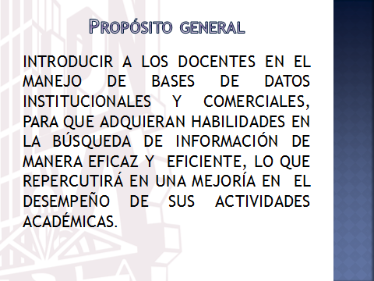

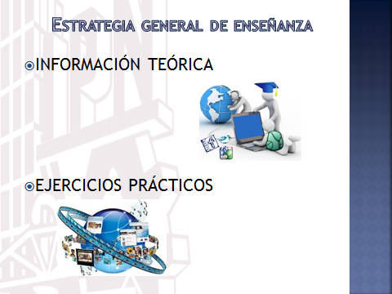

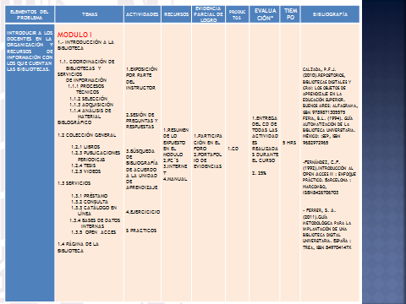

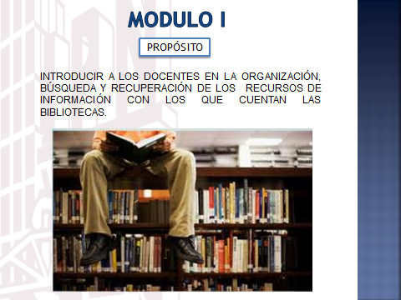

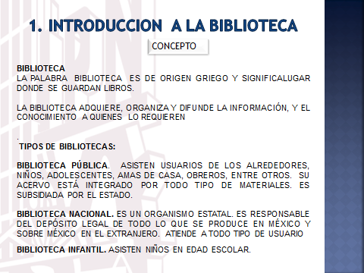

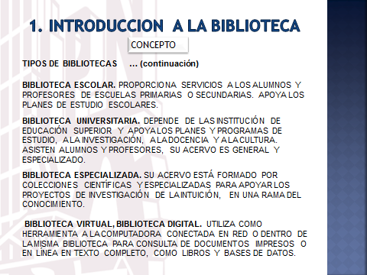

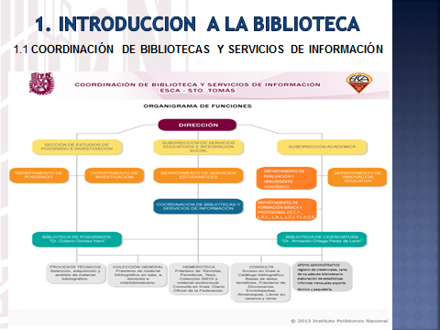

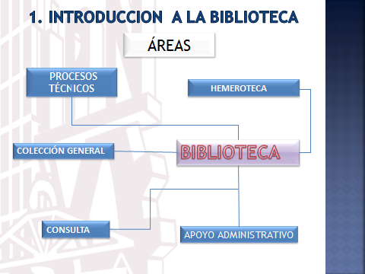
6

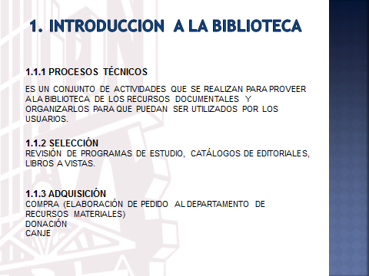

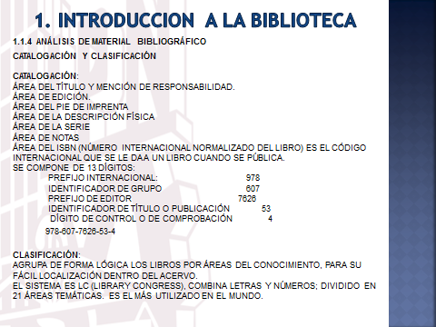

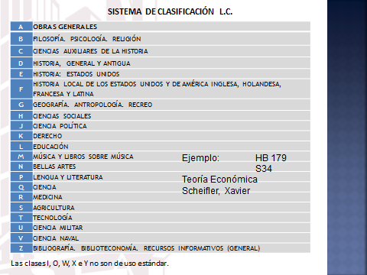

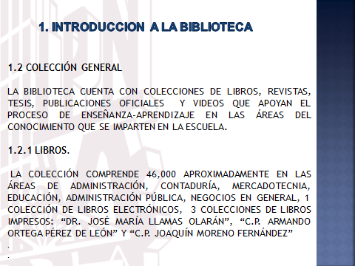

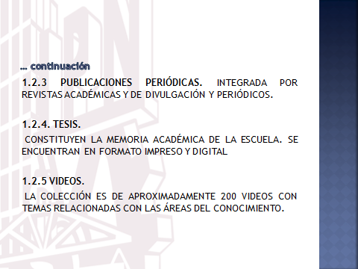

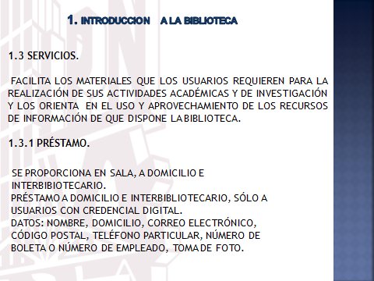

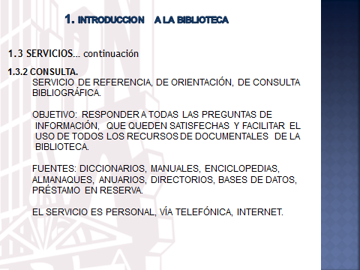

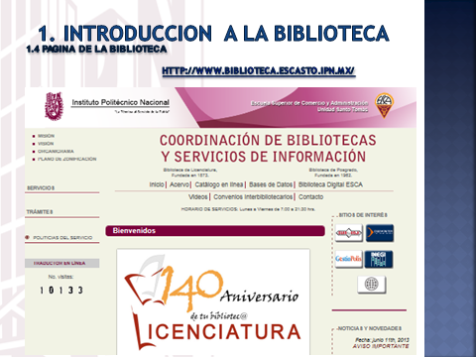

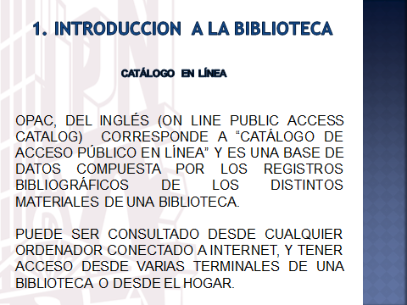

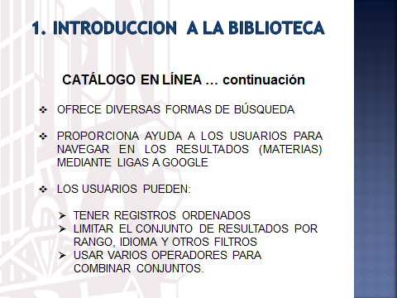

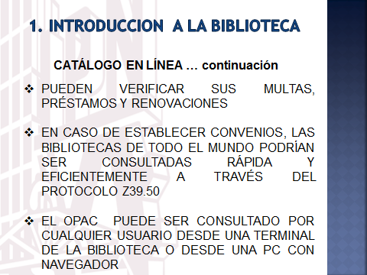

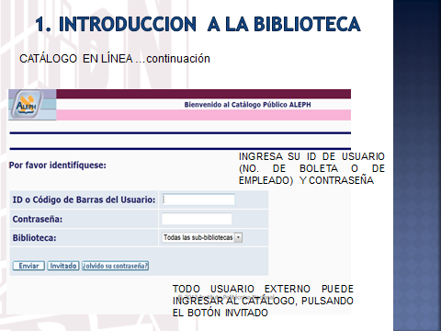

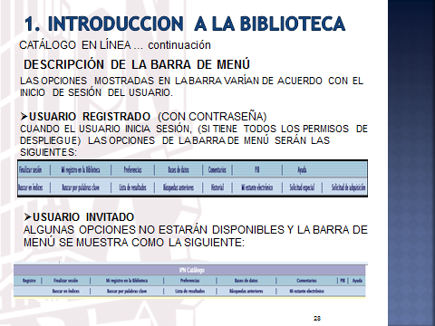

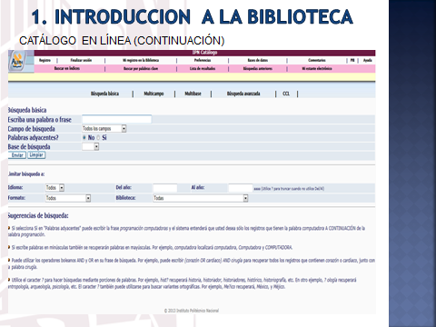

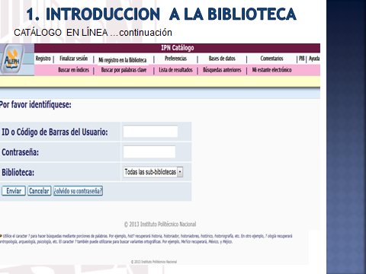

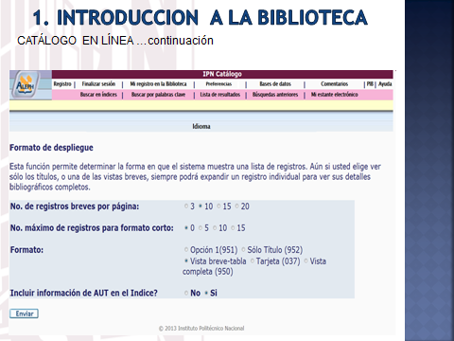

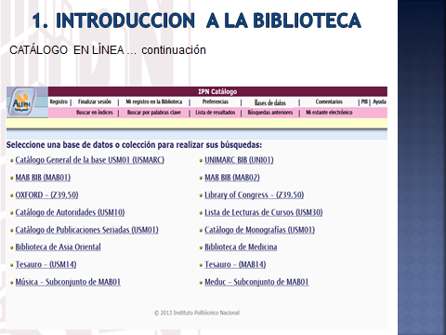

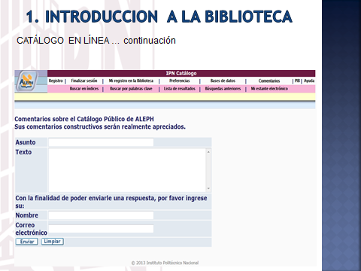

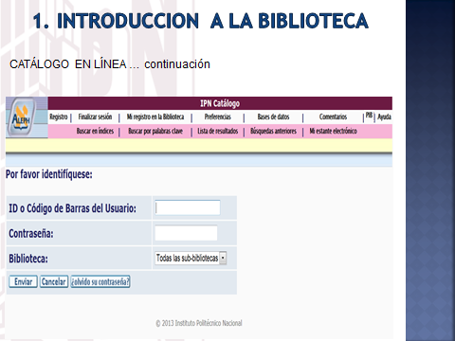

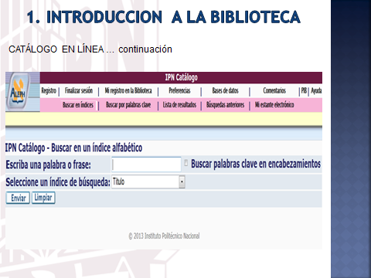

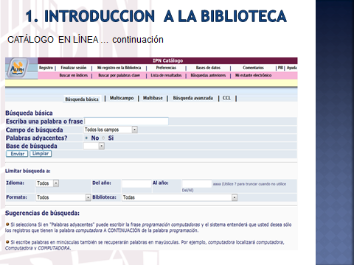

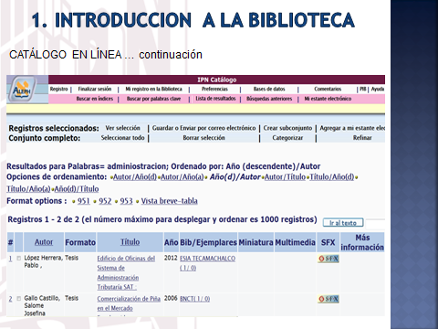

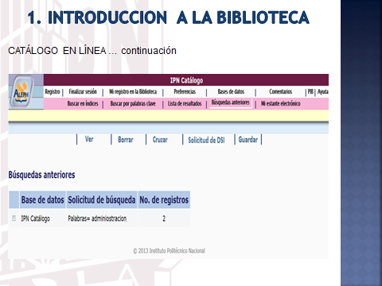

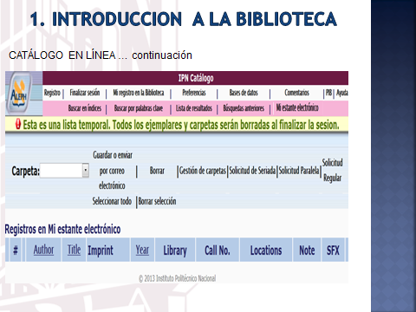

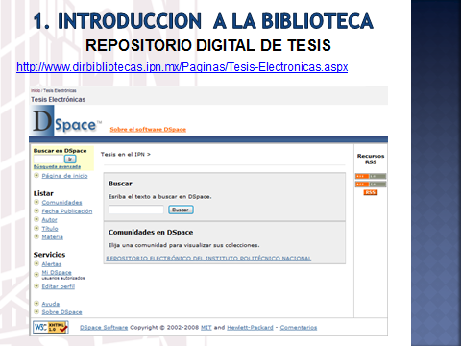

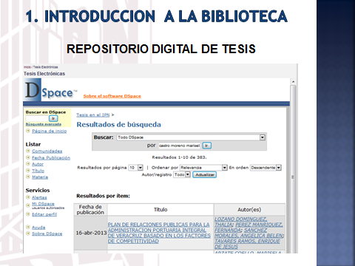

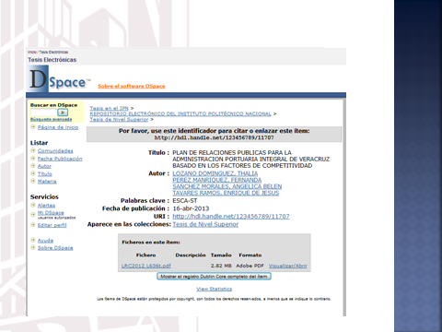

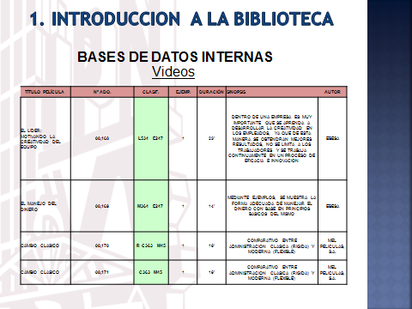

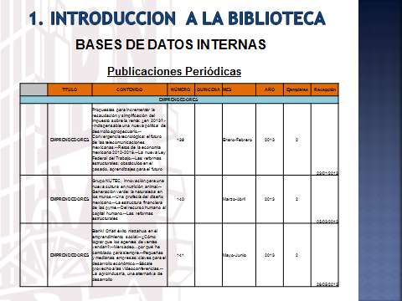

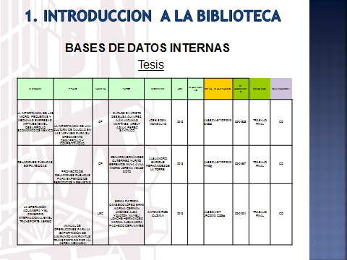

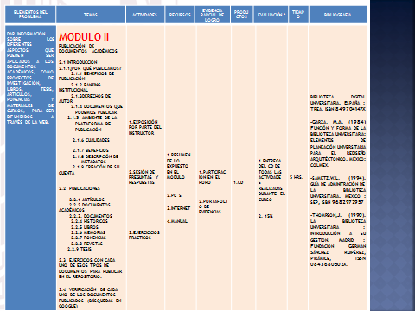

INSTITUTO POLITÉCNICO NACIONAL
Coordinación General de Servicios Informáticos Instructivo para publicar documentos digitales en el Repositorio Institucional

1 Versión 0.2

La Coordinación General de Servicios Informáticos pone a disposición una plataforma para publicar documentos digitales creados por la comunidad del Instituto tales como artículos de investigación, tesis, informes, proyectos de investigación, memorias documentos de apoyo académico, etc…, el procedimiento para publicar los documentos es el siguiente:
1. Abrir un explorador de Internet como Internet Explorer, Mozilla Firefox, Google Chrome, y dirigirse al sitio http://www.repositoriodigital.ipn.mx y se desplegara la página siguiente:

2. En la parte superior derecha de la pantalla se encuentra la leyenda “Mi Cuenta”, dar un clic sobre las letras para dirigirse a la pagina de autentificación

3. Introducir el correo electrónico y la contraseña de usuario, si aun no cuenta con un registro dentro de este sistema favor de comunicarse a la ext. 51462 con la Lic. Beatriz Pérez para obtener el acceso al sistema.
NOTA IMPORTANTE: Solo se autorizarán correos con dominio @ipn.mx.
4. Después de introducir los datos de usuario, en la parte superior derecha aparecerá nuestro nombre, en el menú del lado derecho, se visualizará un sub menú de “Mi cuenta” donde se encuentra la liga de “Envíos / Depositos”. Para comenzar a publicar en documento hay que darle clic a esta liga.

5. Posterior a esta acción, aparecerá un párrafo con un hipervínculo activo en “comenzar un envío” para iniciar el proceso de publicación, para posteriores sesiones, el sistema nos muestra los ítems que anteriormente ya fueron publicados por nosotros como se muestra en la siguiente imagen.

6. Al dar clic en “comenzar un envío”, se mostrará una pantalla en la cual se visualiza una pestaña donde se enlistan las colecciones a las que tenemos acceso. Elegiremos la colección donde queremos publicar el documento. Posterior a esto damos clic en siguiente.

NOTA: Para el caso de que aparezcan varias colecciones con el mismo nombre, lo recomendable es navegar entre las comunidades, subcomunidades y colecciones por ejemplo
“Nivel Superior” → “Escuela Superior de Cómputo” → “Tesis” → “Doctorado”
Y dar un clic en “Enviar un ítem a esta colección” como se muestra en la image

7. Los primeros datos que solicita el sistema es: si el documento tiene varios títulos y si el documento fue publicado con anterioridad. En este caso es obligatorio la casilla de la fecha, debido a que el sistema solicitara la fecha que se realizo el documento, de no ser así, colocará la fecha en la que estamos publicando el documento.
Dar clic en siguiente

8. El sistema seguirá solicitando datos del ítem, como autor, director o asesor, titulo, fecha de publicación, etc.
NOTA: Utilizar letras mayúsculas y minúsculas en los campos solicitados.

En el caso de Autor y Asesor o Director del documento podemos adicionar campos como sean necesarios.
NOTA: Los autores, asesores o directores del proyecto deben estar escritos de la misma forma en todos los ítems a fin de evitar duplicidades
Para Publisher y Citation por ejemplo, se colocan los datos de la revista en la que se encuentra publicado un artículo de investigación.

En el campo de la fecha o date of issue es importante poner los tres campos, año, mes y día.
En el campo de series/reports no es necesario colocar algún dato a menos que en su propia colección el ítem tenga un identificador particular como es el caso de un número de adquisición.
En el campo de identifiers primero se selecciona other para colocar las siglas de la unidad (relación anexa para colocarlo correctamente), si se trata de un libro o revista, se adiciona otro campo para colocar el ISBN o ISSN.
En el campo de type se selecciona el tipo de documento que estamos publicando como un libro, artículo, etc… de no aparecer una descripción de nuestro documento se selecciona other.
En el campo Language se selecciona el lenguaje en el que esta hecho el documento.

Al terminar de llenar estos datos damos clic en siguiente.
9. Seguimos con la descripción del documento, ahora el sistema solicita palabras clave, la especialidad, el abstract o resumen el patrocinador y la descripción.
Para las palabras clave o Subject keywords colocamos palabras que describan nuestro documento, tantas como creamos necesarias, para esto se le da un clic en “add”.
En especialidad dependiendo a que área pertenece nuestra unidad, se colocan las palabras Físico-Matemáticas, Ciencias Sociales y Administrativas, Medico-Biológicas o Interdisciplinario.
En la extensión del documento se coloca la extensión del formato del documento como PDF, DOCX, DOC, XLSX, XLS, PPS, etc.
En el caso del Abstact se coloca el resumen del artículo, libro tesis, etc… a fin de que el sistema tenga mas opciones de búsqueda y el usuario tenga conocimiento de que se trata el documento.
En la casilla Sponsor se coloca Instituto Politécnico Nacional y las siglas de la Dependencia.
Y en la casilla Description se coloca una descripción adicional al documento que no se haya podido colocar en los anteriores campos.

Al terminar de colocar estos datos, damos un clic en siguiente.
10. Después de llenar los metadatos que describen el documento a publicar, se selecciona el archivo o los archivos que lo componen dando clic en el botón de “add”
En este caso, documentos como tesis, libros de editorial del Politécnico, proyectos, material didáctico se deben publicar en texto completo.
NOTA IMPORTANTE: Para los artículos de investigación que se publicaron en revistas arbitradas solo se sube el abastract o resumen debido a que cuentan con derechos de autor.

Al seleccionar el o los archivos dar un clic en siguiente.
11. El sistema muestra un resumen de todos los datos que colocamos a fin de revisar y hacer alguna corrección en alguno de ellos si fuera necesario, de ser así, se da un clic en el botón de “corregir alguno” de la sección que hay que corregir.

De ser correctos todos los campos, se da un clic en siguiente.
12. para finalizar un envío se selecciona la casilla de “Conceder Licencia” y dar un click en completar en envío
13. Al finalizar nuestro envío, el sistema nos muestra una página de confirmación.

14. Si queremos asegurarnos de que el ítem ya se encuentra publicado, nos dirigimos al cajón de búsqueda y colocamos una palabra clave que hayamos colocado en alguno de los campos de descripción del ítem y el sistema debe arrojarlo como resultado de la búsqueda.

Como se aprecia en la imagen anterior, el sistema despliega el documento recién publicado con una vista previa del ítem, si queremos visualizar todos los metadatos, se da un clic en “Mostrar el registro completo del ítem” y lo mostrará de esta manera.

14. Para continuar con envíos dar un clic nuevamente en “Envíos / Depósitos” y repetir este proceso o para salir del sistema dar un clic en “Salir” en el submenú de MI Cuenta que se localiza en el lado derecho de la pantalla.

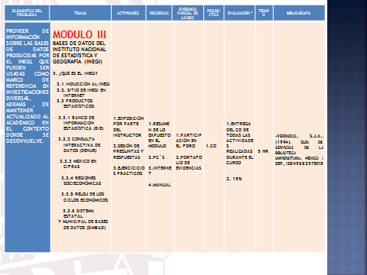

ema | Descripción | Instructor
Sitio de INEGI en Internet | Conocer la gama de información estadística y geográfica del territorio Nacional que INEGI pone a disposición en el Sitio de Internet.  www.inegi.org.mx | Magdalena Chávez García
Banco de Información Económica (BIE) | Conocer los indicadores económicos que genera el INEGI y la herramienta desarrollada para s consulta y análisis.  www.inegi.org.mx/sistemas/bie/ | Lorena Rugerio Rodríguez
Consulta Interactiva de Datos | Aprender a diseñar tabulados estadísticos, a partir de indicadores y variables que se seleccionen, de las bases de datos disponibles.  www.inegi.org.mx/est/contenidos/proyectos/cubos/ | Myriam Ortiz Coca
Directorio Estadístico de Unidades Económicas | Conocer la información sobre la identificación y ubicación de todos los establecimientos activos en el territorio nacional.  www3.inegi.org.mx/sistemas/mapa/denue/default.aspx | Lorena Rugerio Rodríguez
México en Cifras | Conocer como realizar consultas de forma rápida por entidad y municipio de la población, hogares y vivienda, así como utilizar herramientas adicionales para generar gráficas.  www.inegi.org.mx | Magdalena Chávez García
Regiones Socioeconómicas | Conocer información sobre las diversas condiciones económicas y sociales que caracterizan a la población del territorio Nacional.  www.inegi.org.mx/est/contenidos/espanol/sistemas/regsoc/ | Samuel Sánchez López
Reloj de Ciclos Económicos | Conocer por medio de la interacción de indicadores económicos la relevancia que tienen éstos a través del tiempo.  www.inegi.org.mx/sistemas/reloj_cicloseco/default.aspx | Samuel Sánchez López
Sistema Estatal y Municipal de Base de Datos (SIMBAD) | Esta herramienta brinda la posibilidad de realizar consultas cruzadas de información de los diferentes proyectos que ofrece así como representar en gráficas o mapas temáticos la información resultante entre otras opciones que ofrece este sistema.  http://sc.inegi.org.mx/sistemas/cobdem/ | Jesús Rodríguez Barón



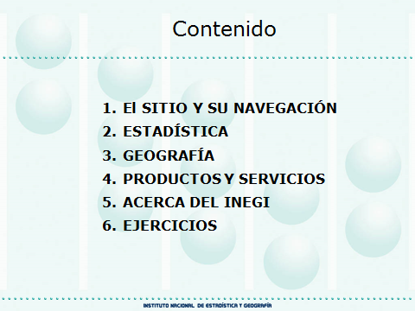



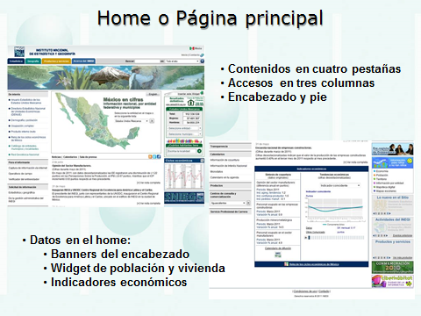

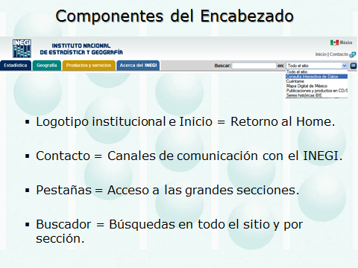

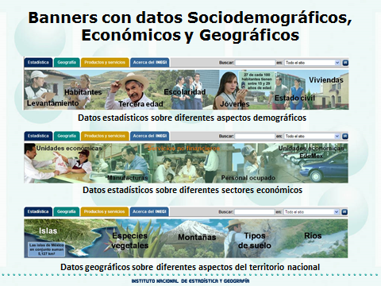

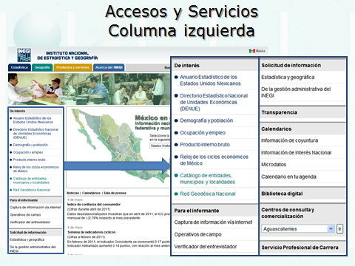

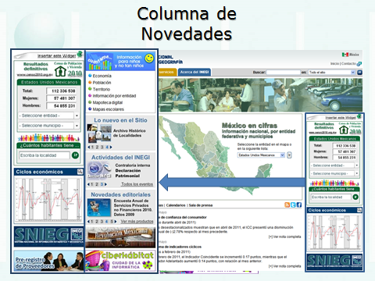

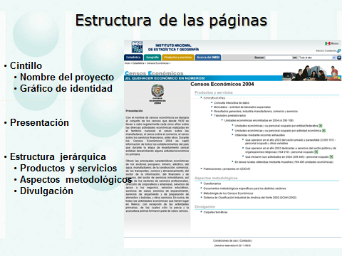

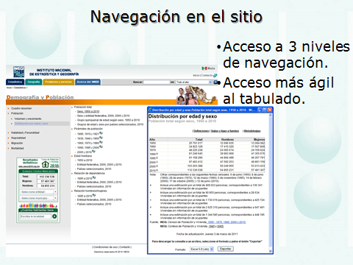

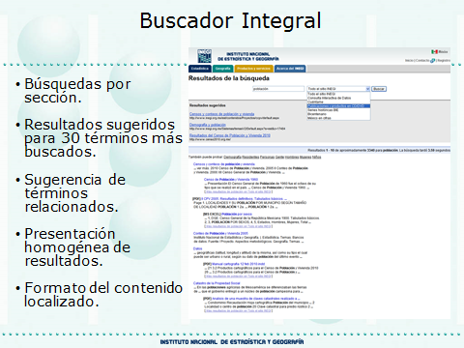

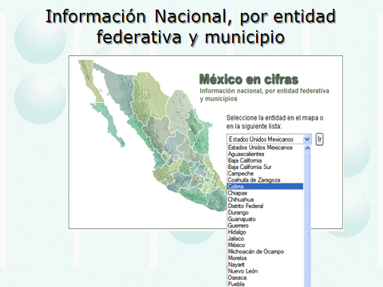

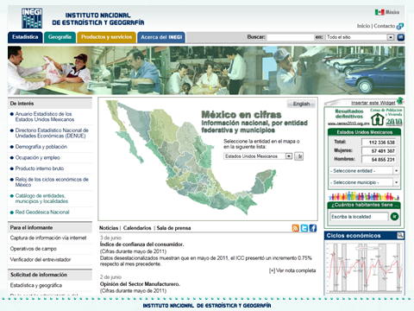



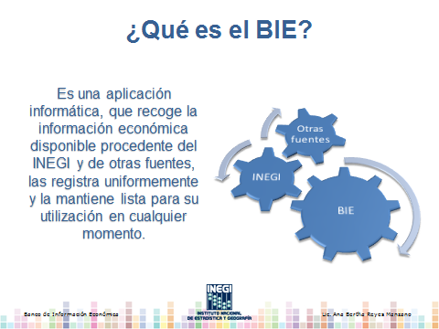

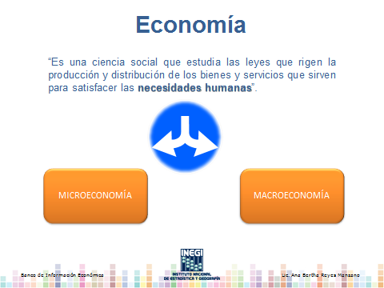

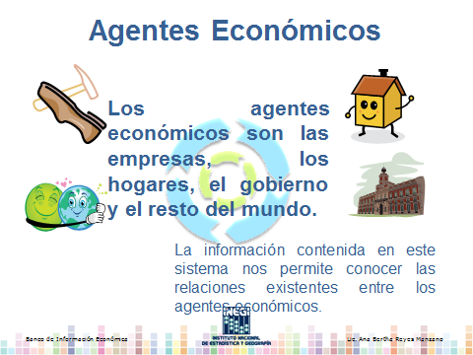

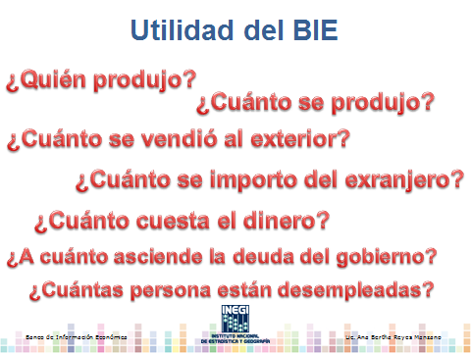

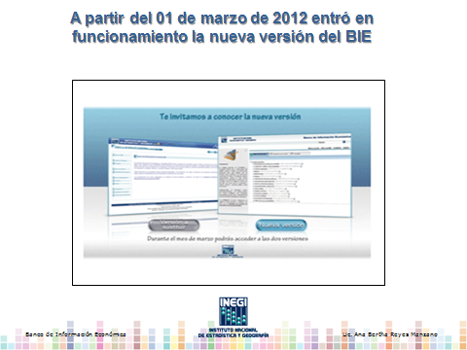

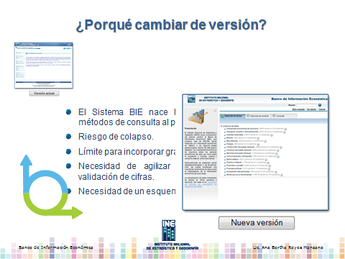

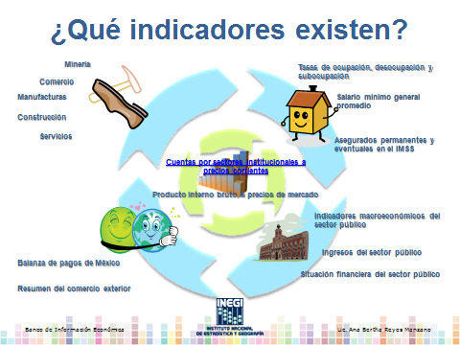

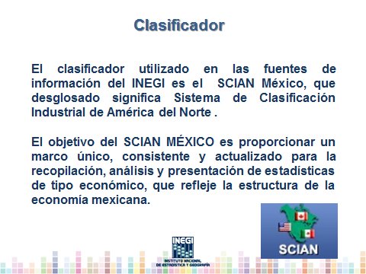

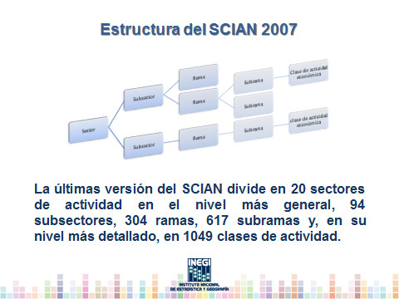

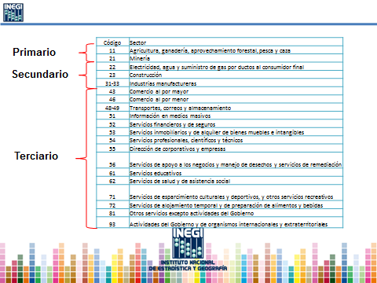



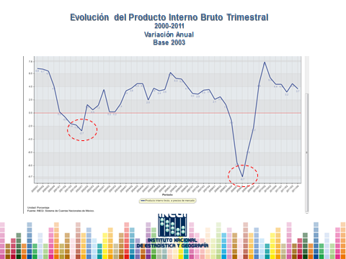

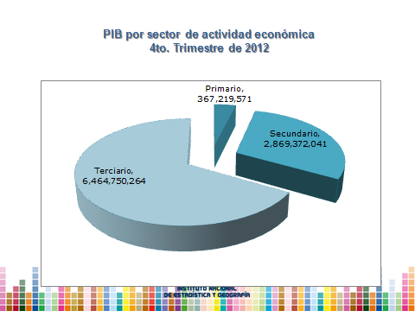

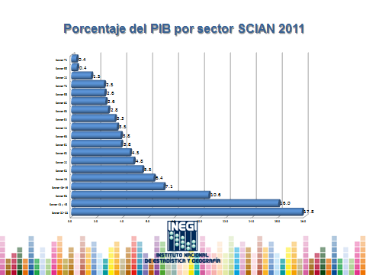

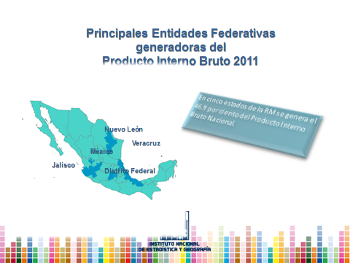

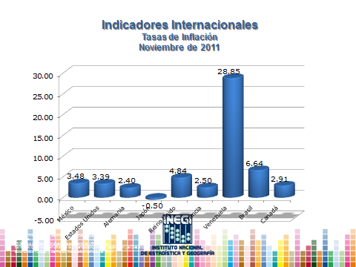

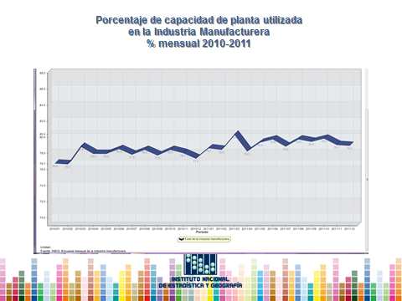

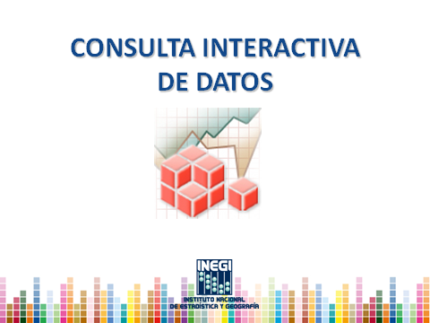

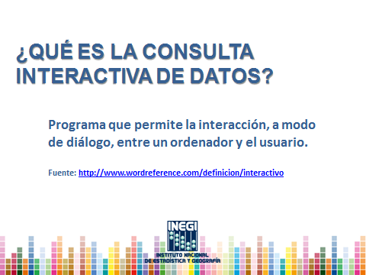

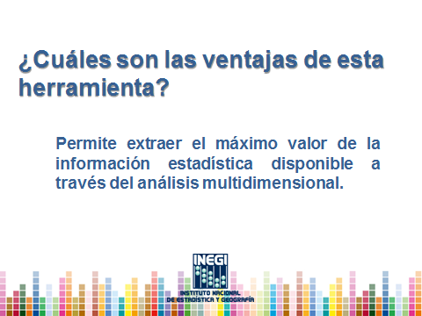

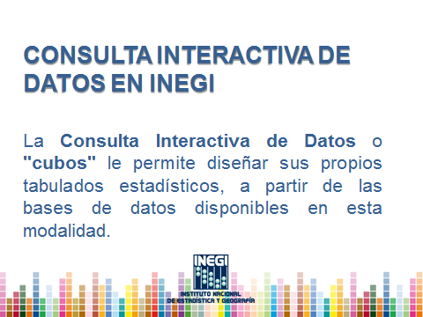

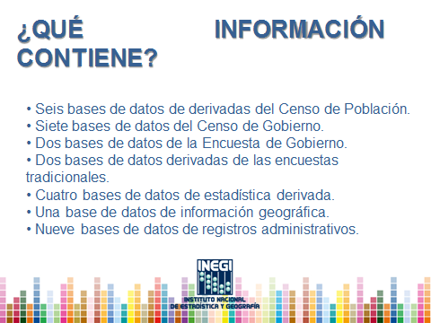

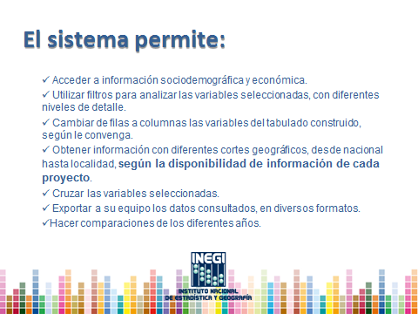

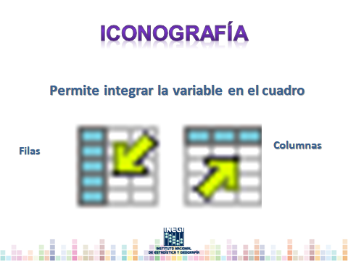

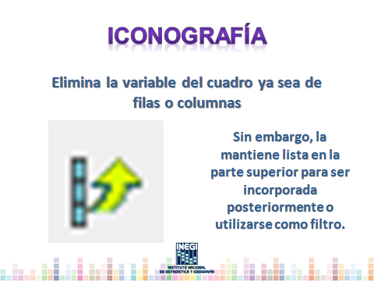

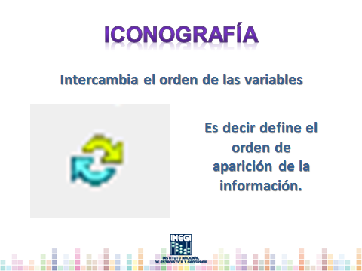

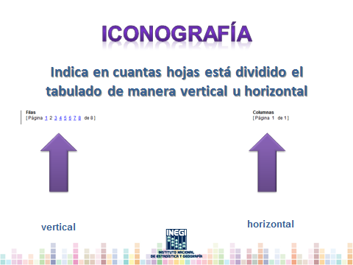

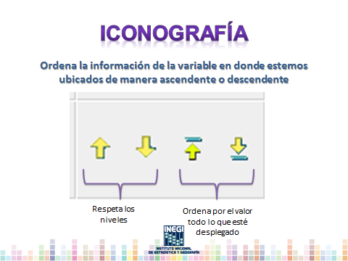

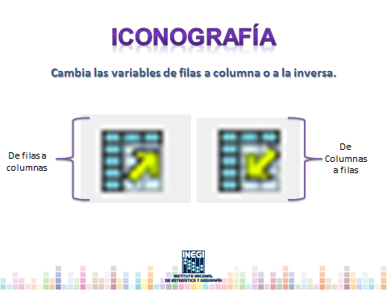

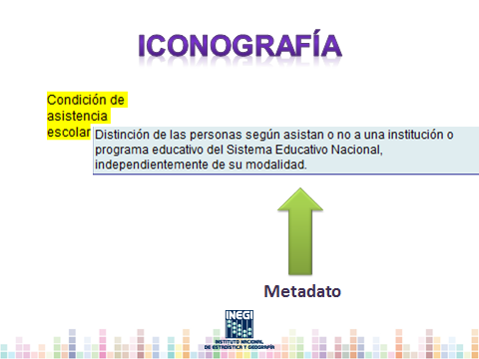

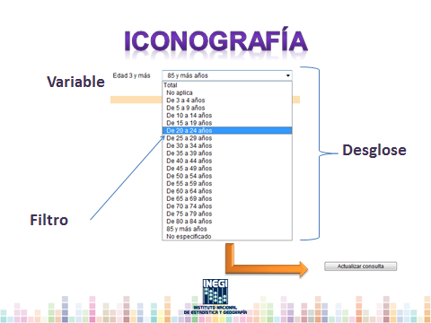

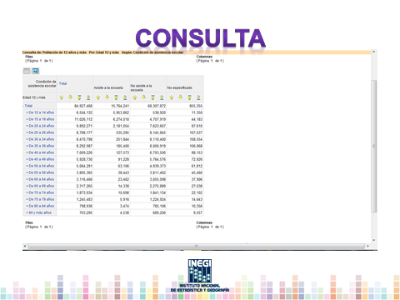

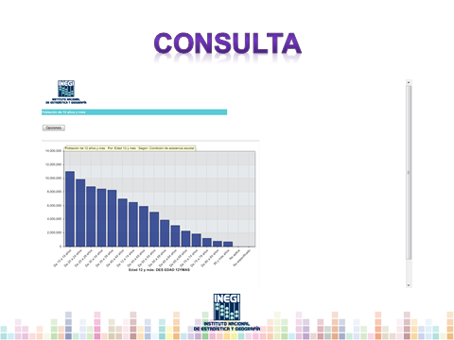



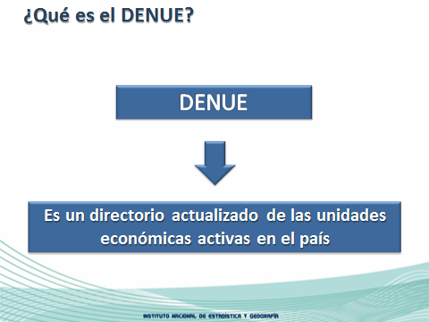

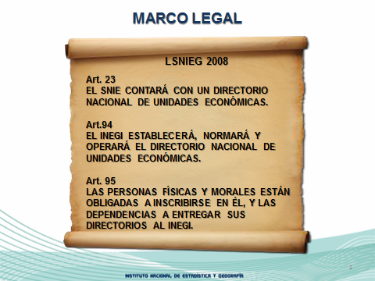

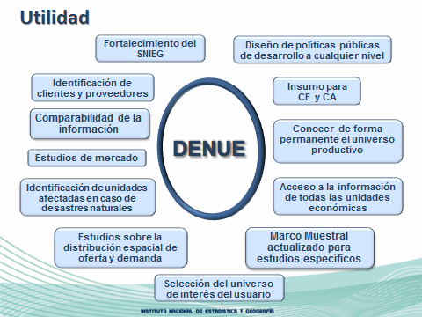

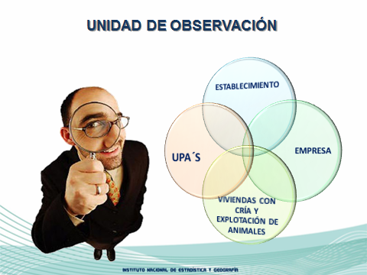

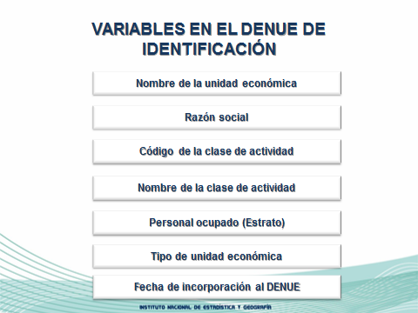

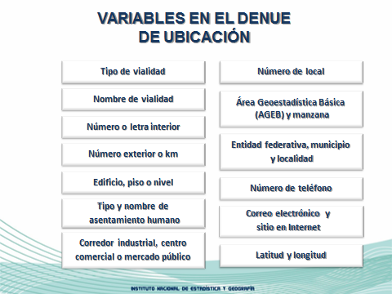



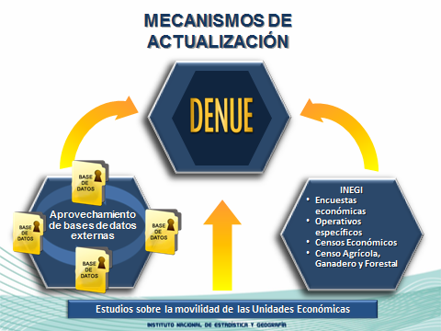

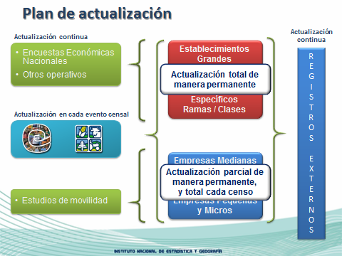

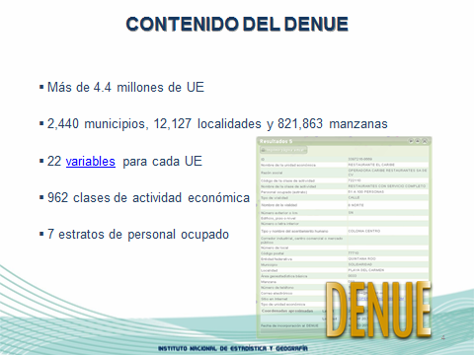

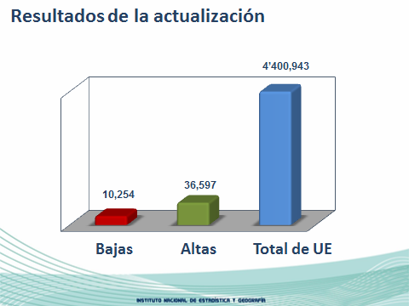

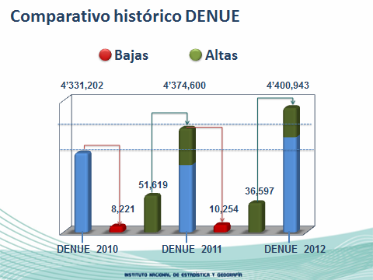

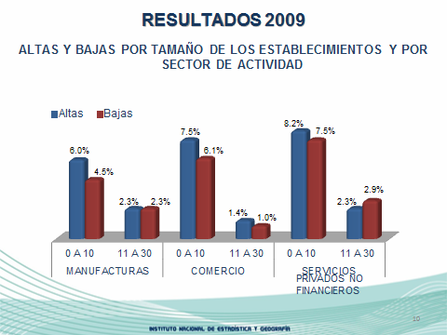

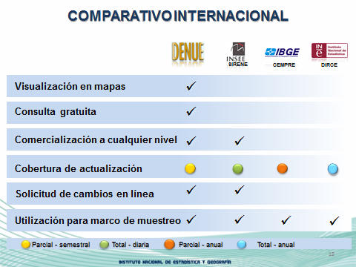

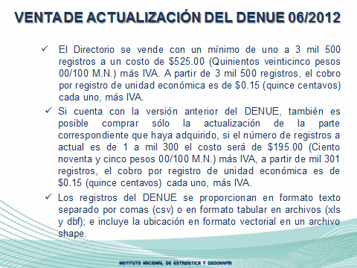



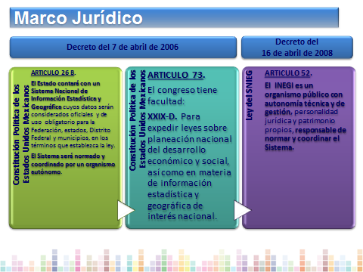

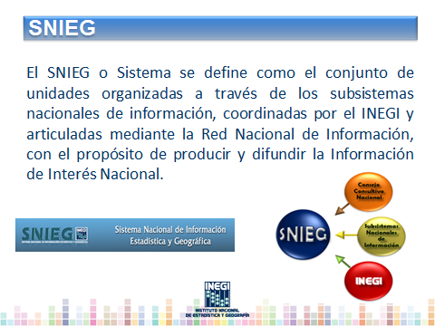

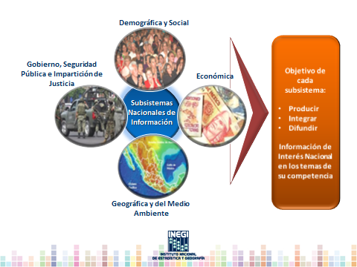

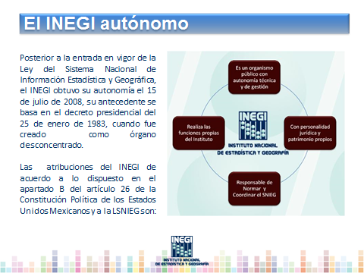

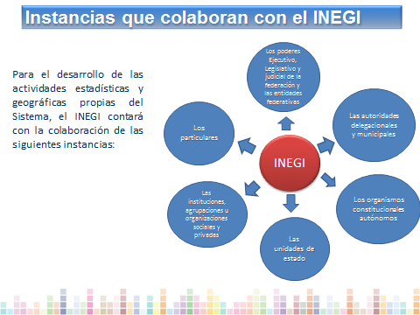

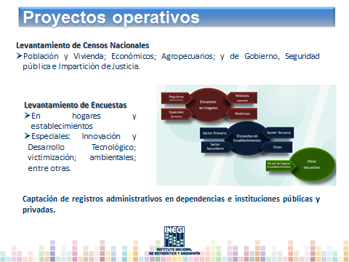

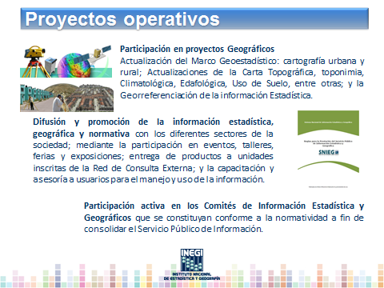

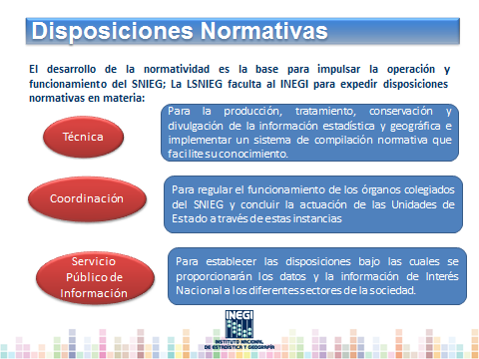

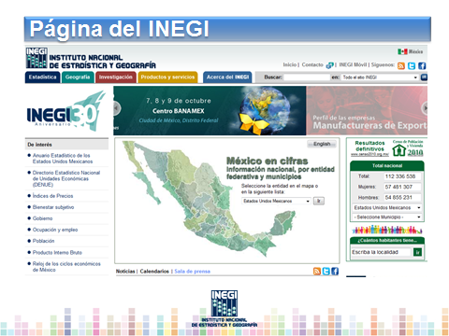

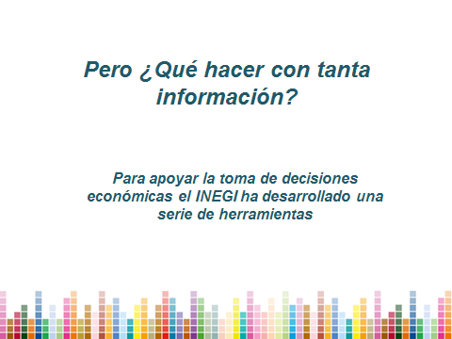

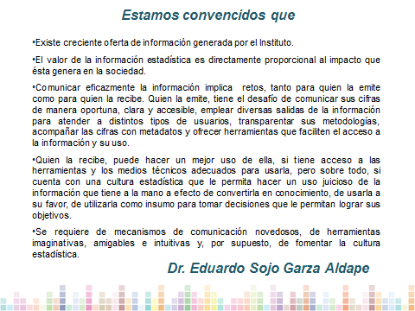



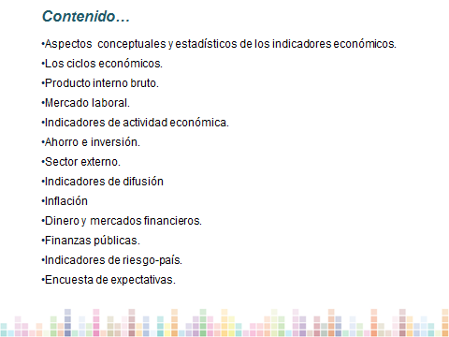

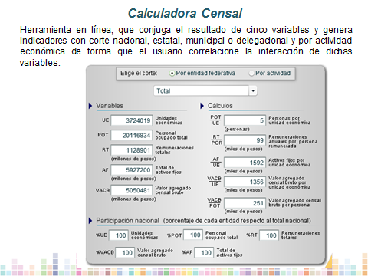

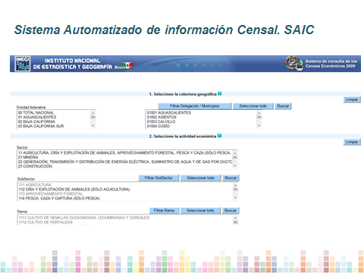

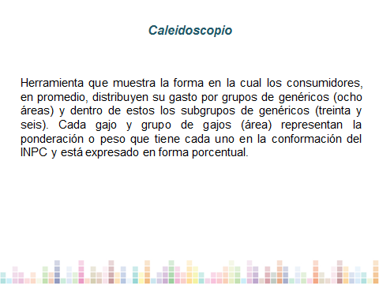

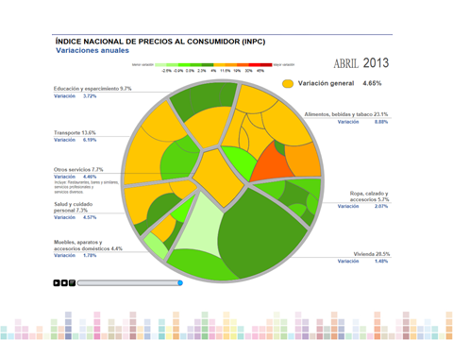

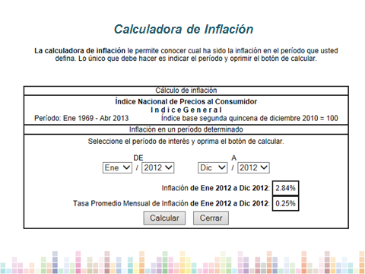

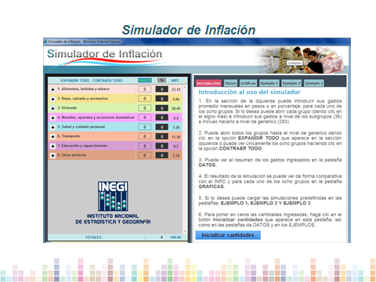

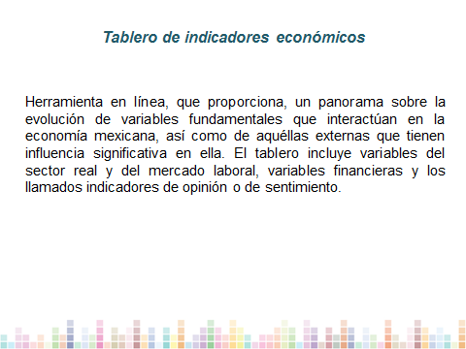

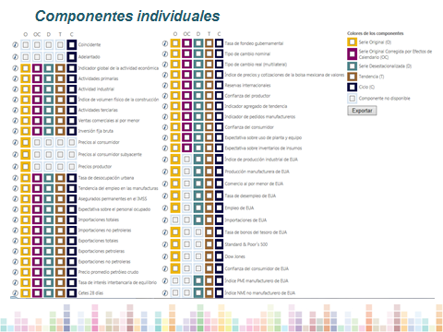

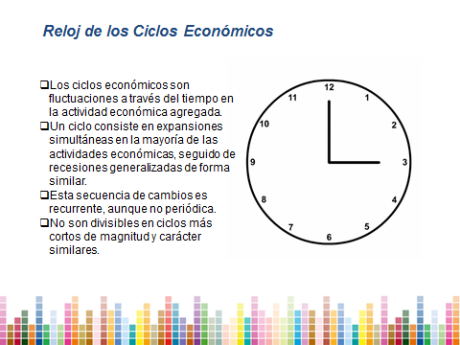

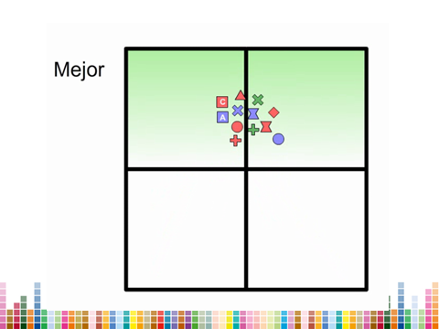

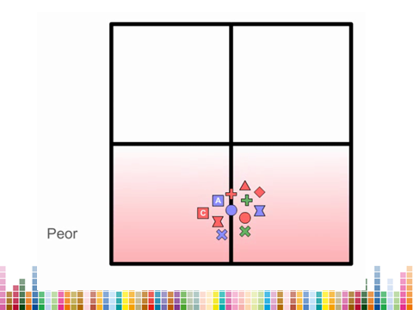

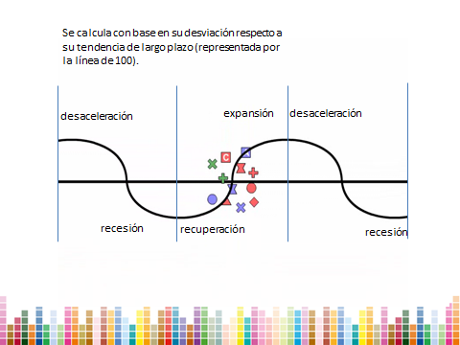

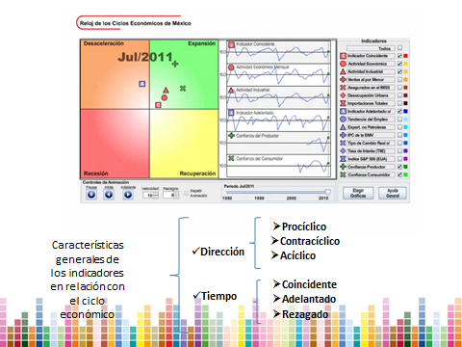

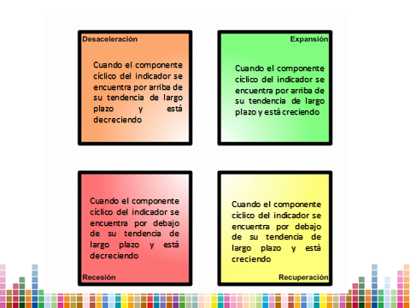

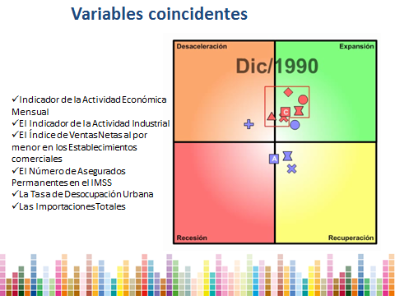

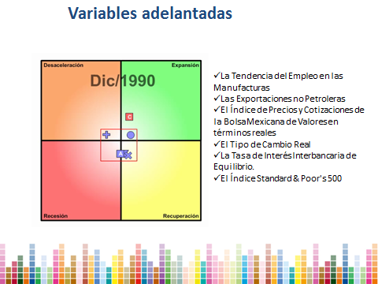

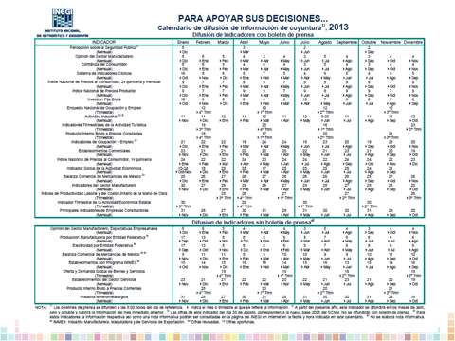



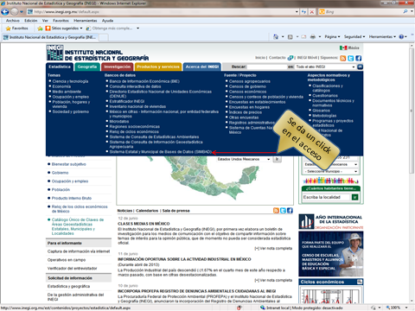

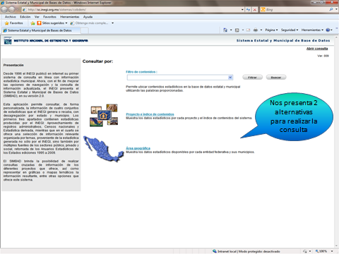

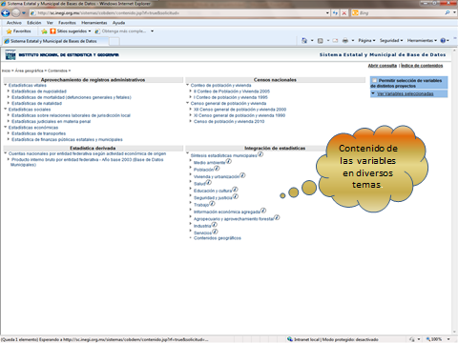

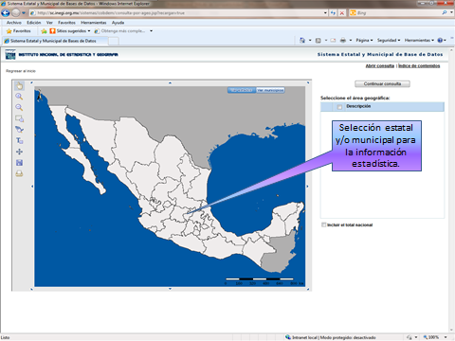

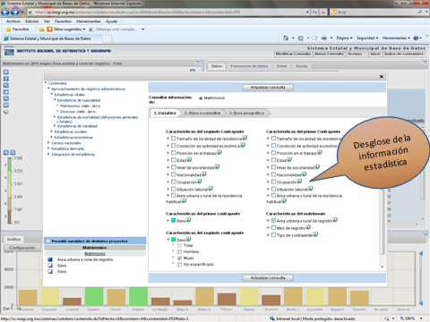

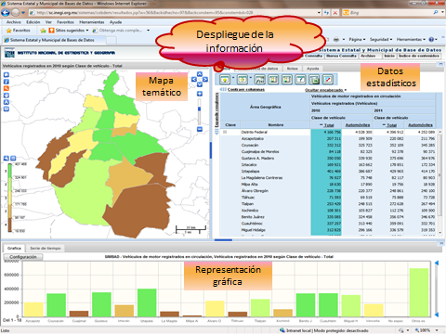

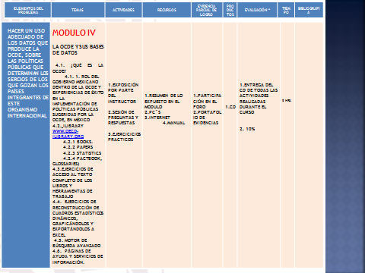

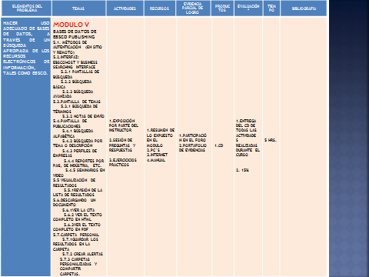
LIBRISITE - GRANICA

